Cahier des charges
Projet Prosoluce

1 - CONTEXTE

Présentation de l’organisation

Prosoluce

Née en 2007 de l’association des compétences de quatre associés spécialisés dans le domaine de la communication, du multimédia et de l’administration système, PROSOLUCE est une entreprise à taille humaine, forte de ses 10 années d’expérience.

PROSOLUCE développe des solutions de communication innovantes et convergentes, exploitant de multiples canaux de communication.
La majeure partie des solutions mises en œuvre sont conçues, développées, maintenues et hébergées en interne. Ces dernières, efficaces et à forte valeur ajoutée, sont mises à la disposition de TPE, PME, grands comptes, administrations, collectivités locales...

Projet et contexte

Notre projet aura pour but de fournir une documentation interactive à destination des utilisateurs de l’API E-Campaign, en améliorant de ce fait le PDF déjà existant. Il est prévu que l’utilisateur puisse prendre en main de manière intuitive cette documentation avec laquelle celui-ci pourra tester les différentes méthodes et requêtes de l’API.

Le projet s’inspirera de la documentation existante fournie par le client et sera lié avec la base de donnée existante.

Benchmark/ positionnement concurrentiel de la structure et du projet

Concurrents : Effi connect, Sefas, Send Up, MiSend Uptel
Axes de différenciation, avantages : Localisation rurale, hébergement, infrastructure.

2 - STRATÉGIE

Stratégie d’objectifs

Prise en main intuitive pour les clients utilisateurs de l’API.
Améliorer le support déjà existant.
Tester des fonctionnalités présentes.
Limiter la taille de la documentation.
Gain de temps pour l’utilisateur et possibilité de tester en direct un élément recherché.

Stratégie de cible

Profil-type/Utilisateur : Entreprises, Indépendants, Associations et Collectivités
Motivation majeure pour utiliser le produit : Facilité l’utilisation (user interface (UI) / user expérience (UX)).

3 - PÉRIMÈTRE DU PROJET

Arborescence et contenus

Nous avons ici la page d’accueil des « méthodes générales » par laquelle nous allons pouvoir accéder à la page ci-dessous :

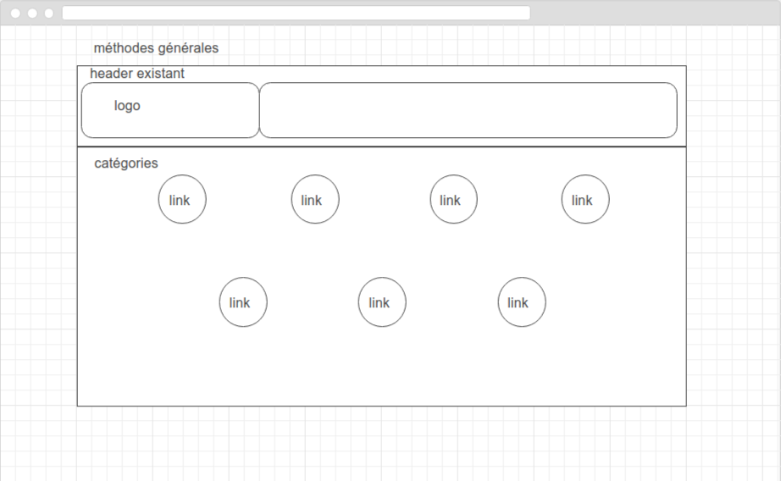

Nous sommes ici à la partie de la documentation interactive où l’utilisateur pour rechercher toutes les fonctionnalités dont il à besoin.
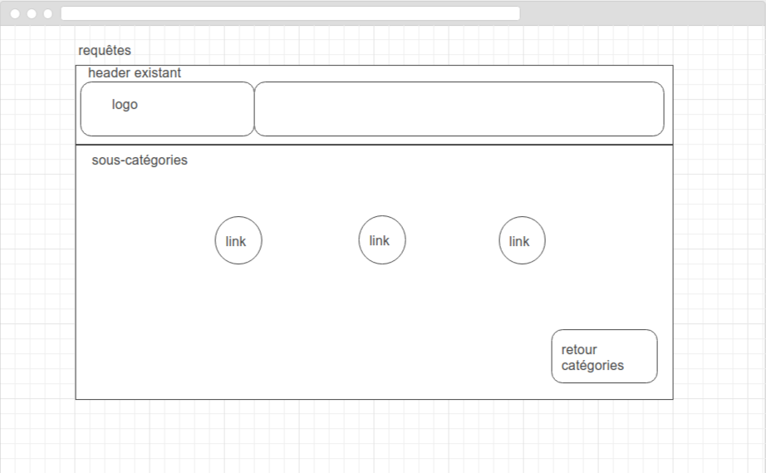
Un accès à la description ainsi qu’a des exemples de code et une partie pour tester ces derniers sera donc mis à la disposition de l’utilisateur comme présenté ici :
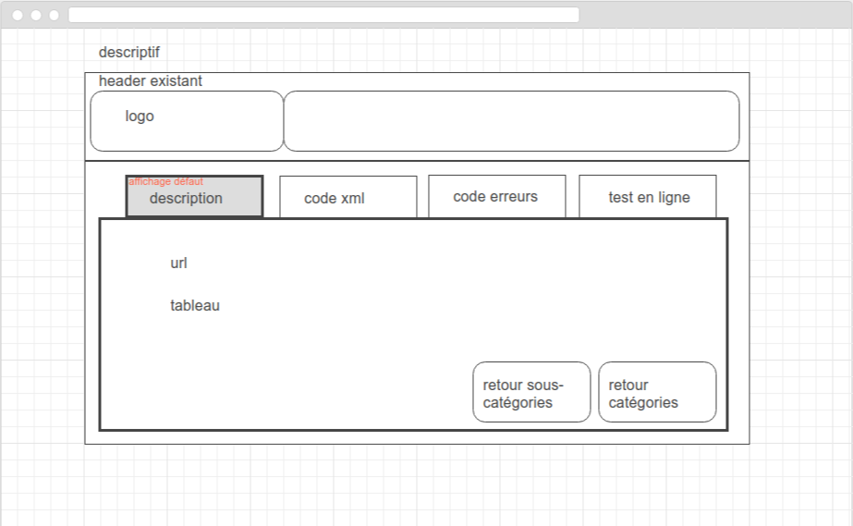

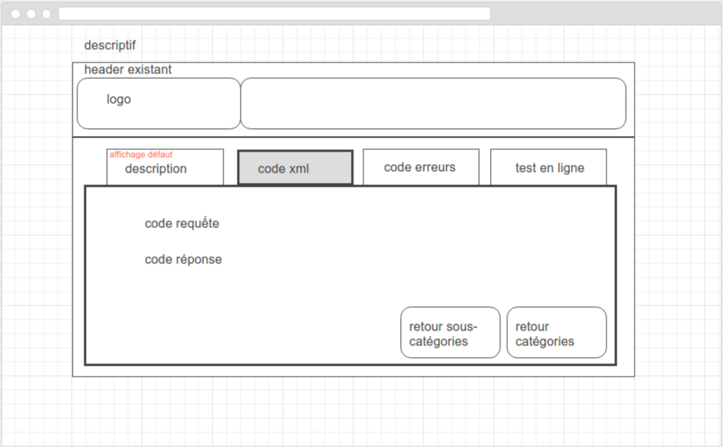
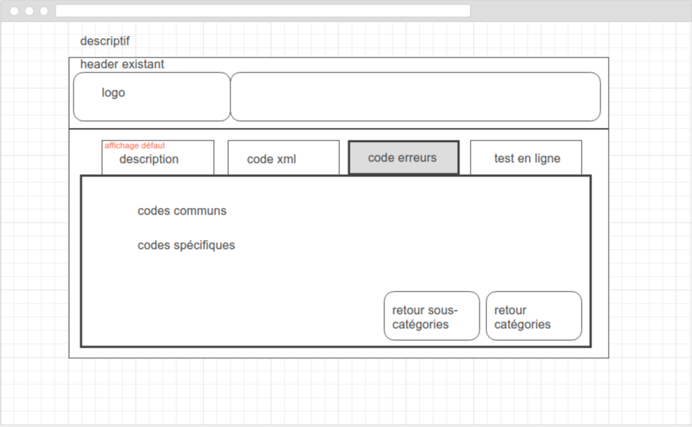

En somme notre travail sera de faire communiquer nos fichiers avec l’API du client en XML afin que cette dernière aille chercher les infos dont nous avons besoin dans la base de donné de ce dernier.
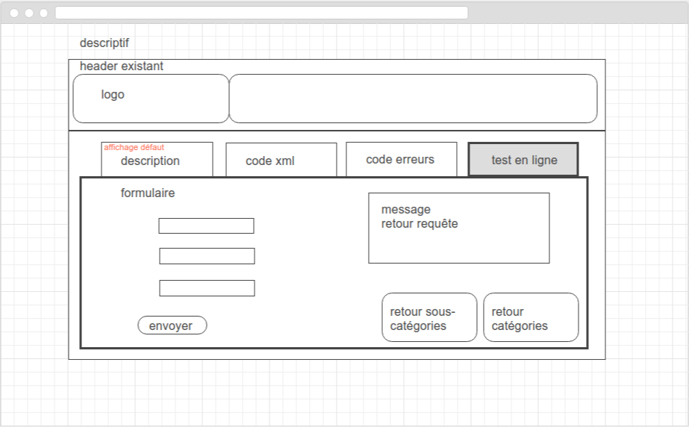

Orientations graphiques et ergonomiques

Le visuel de la plateforme s’inspirera de ce qui est déjà mis en place sur le site du client.

Accessibilité utilisateurs (login, mdp). Utilisable sur tout support (téléphone, tablette, …).

4 - ARCHITECTURE TECHNIQUE

Choix techniques

PHP, JS(jQuery), SemanticUI, MySQL, XML, API, CSS.

Fonctionnalités spécifiques

En tant qu’utilisateur, je veux accéder à l’ensemble des fonctionnalités offertes et pouvoir les rechercher par catégorie afin de les tester en direct.

Nom de domaine et hébergement

Prosoluce les possède déjà.

5 - RESSOURCES ET CONTRAINTES

Prestations attendues

La réalisation est produite par les apprenants de l’école régionale du numérique située à Saint-Gaudens et encadrée par Laurent Devernay.
L’objectif est de réaliser un prototype afin d’éprouver la faisabilité du projet.

Les compétences interne s’axent autour des points :
Méthodologie, Scrum/Agile Kanban, Technologies nécessaires au projet.

Délais

La date de livraison est fixée au 5 Juin 2017.

Budget

Budget non applicable, travaux effectués bénévolement par les apprenants, dans un cadre pédagogique. Ainsi ils sont soumis à une obligation de moyens mais pas de résultats.

Remarques

Néant.

